De kopieerfactor

Bij het plaatsen van een figuur op het klembord wordt de relatief grove beeldschermresolutie gebruikt. Wanneer de tekening hierna in de tekstverwerker wordt geplakt, valt dan op, dat de resolutie een stuk minder is dan wanneer we de tekening direct printen.
Om deze achteruitgang in resolutiekwaliteit te verbeteren is de kopieerfactor ingebouwd. Door bijvoorbeeld een factor 2.5 in te stellen, wordt de tekening eerst met deze factor vergroot (in lente en breedte), waardoor de nieuwe tekening in oppervlakte 6.25 keer zo groot is. Wanneer we de tekening, al dan niet vergroot, op het klembord plaatsen, en hierna in Word97 plakken, zal deze tekstverwerker de tekening automatisch verkleinen tot de grootte die ter plekke past. Aangezien de tekstverwerker hierbij alles netjes verkleint, ook de schermpixels, ontstaat een tekening van een aanzienlijke betere kwaliteit bij dezelfde tekeninggrootte.
Ter illustratie staat hieronder twee keer dezelfde tekening. Links gekopieerd met factor 1, rechts met factor 2.5.
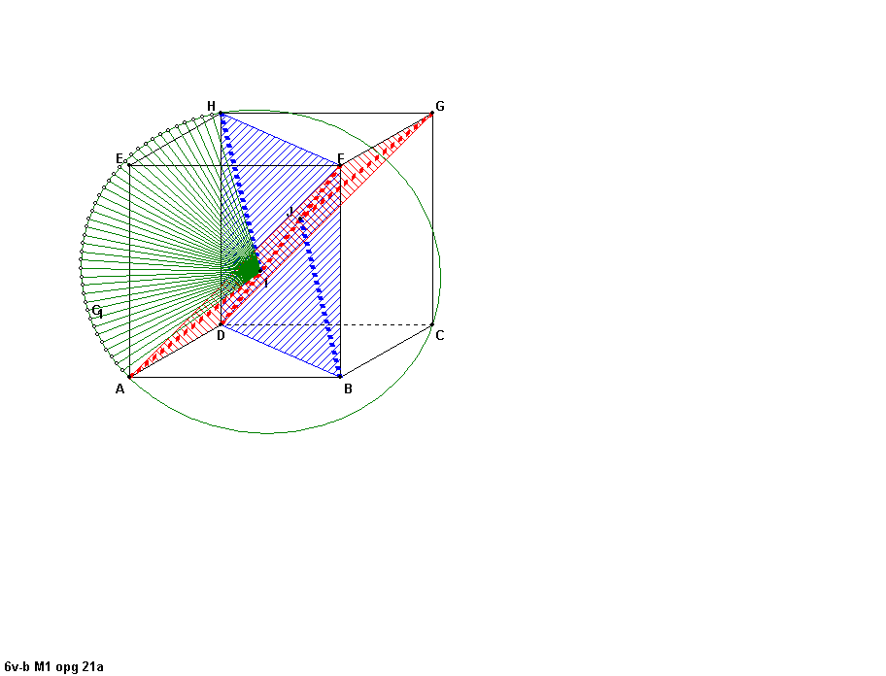
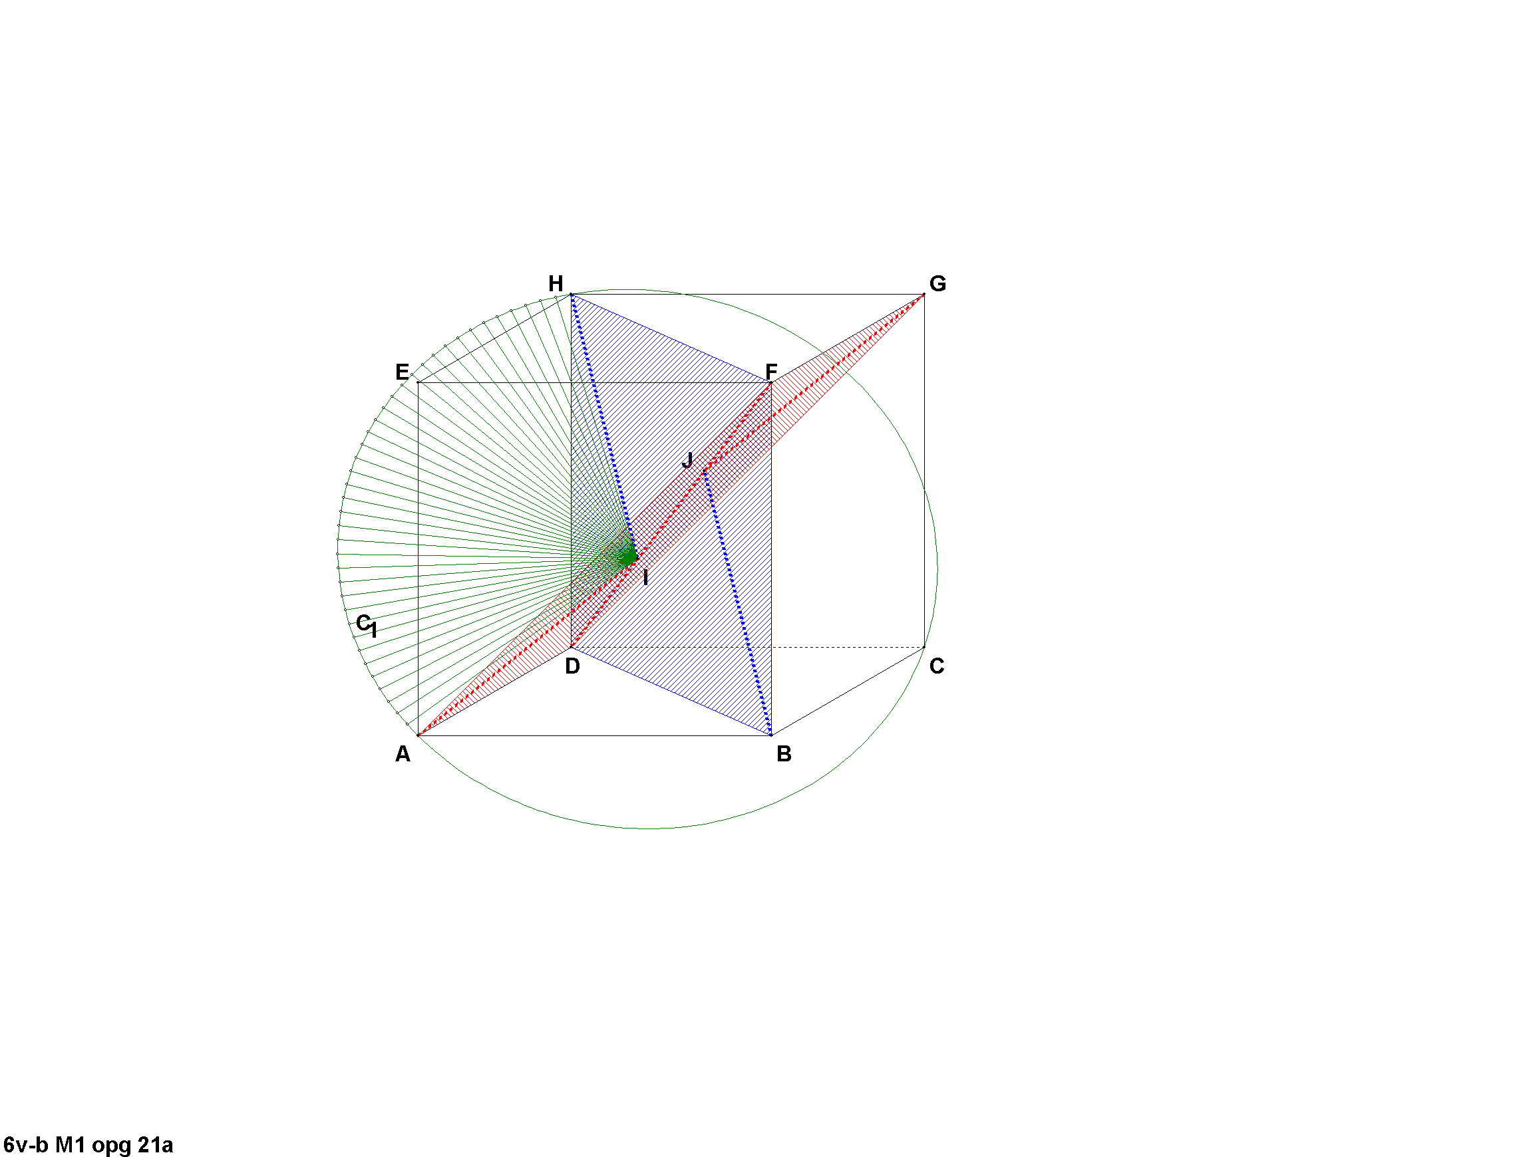

Voordelen:
- Resultaat is mooier: lijntjes fijn dun; arceringen verfijnd.
- Lettergrootte blijft gelijk

Neveneffecten:
- De puntgrootte wordt mee verkleind
- Om dezelfde lettergrootte te behouden, worden de letters vooraf mee vergroot. Omdat dit voor Windows een ander lettertype is, kan dit betekenen dat lengtes, waaronder wortelvormen, worden verminkt. Dit is een Windos probleem, en kan niet voorkomen worden.

Nadelen:
- De vergrootactie vertraagt de PC. Op een langzame PC kan dit storend zijn. Op een snelle PC maakt het nauwelijks uit.
- Lettergrootte wordt mee opgeblazen, waardoor getallen en wortelvormen kunnen verminken.
- Het uiteindelijke tekstdocument wordt groter en neemt meer plaats in op de harde schijf.

De kopieerfactor kan worden ingesteld in het configuratiemenu. Overdrijf de grootte niet. Op testsystemen gaf factor 3 al grote problemen. Factor 2.5 gaf wel eens de melding "out of resources".
Zoals hierboven gedemonstreerd geeft factor 2 à 2,5 een goed resultaat.

